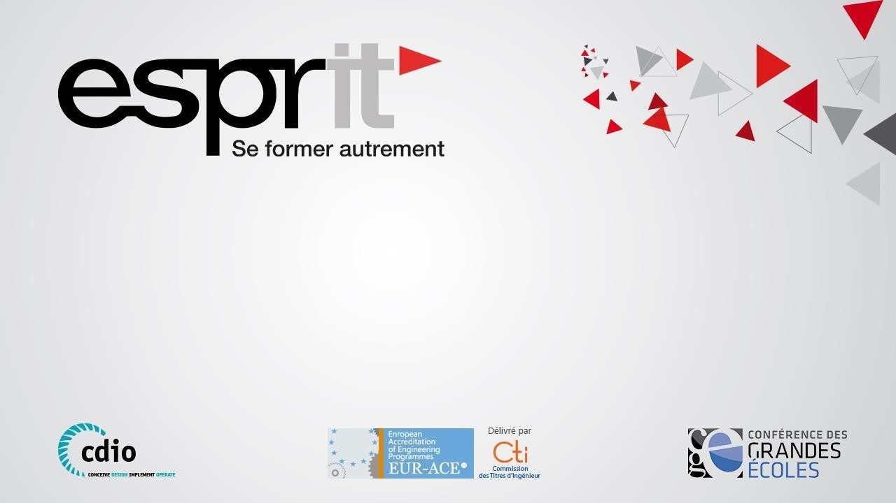

Introduction au module :
Architecture des microcontrôleurs

Niveau: 2A, 2P et 3B

1


Présentation du module

Charge horaire:

2A, 2P, 3B : 42h.
- Déroulement : Cours, TPs.


2


Plan du chapitre introductif

- Les domaines visés:
- les systèmes embarqués ( définition, caractéristiques, domaines
d’application)
- L’informatique ambiante, les objets connectés, Internet des objets
- Les microcontrôleurs (Définition, fonctionnement, types)

- L’embarqué à ESPRIT
- L’embarqué dans le milieu professionnel

3


Les systèmes embarqués: Applications

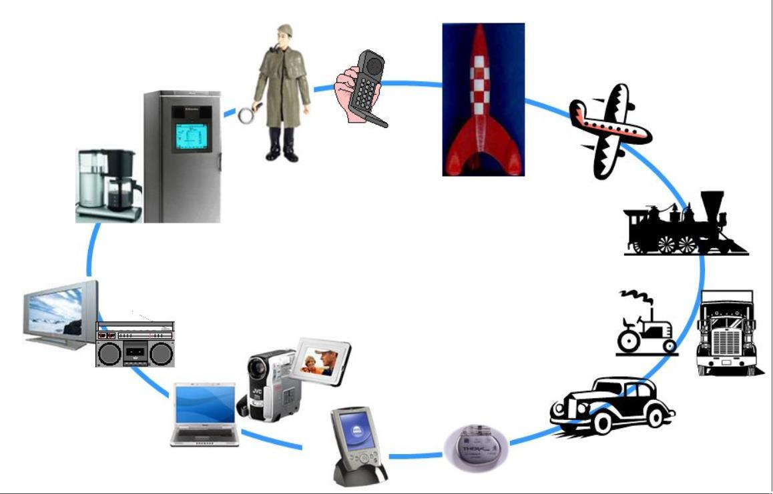
La plus grande partie des systèmes électroniques complexes utilisés de nos jours sont des systèmes embarqués :

- Système de communication : (téléphone portable, fixe, smartphone, PDA, etc.)
- Technique médicinale (les instruments de mesure

(glycémie…), les organes artificiels, etc. )
- Les technologies de la sécurité (les systèmes pour gérer la sécurité dans les moyens de transport (les passages à niveau), dans les bâtiments (par exemple : alarme incendie, effractions), etc.

Mécatronique et automation industrielle
- Moyens de transport (Autos, avions, vélo électrique, etc. )
- Électronique de consommation (Appareil Hifi, TV, vidéo, beamer, télécommande, Electroménager (machine à laver, cafetière,…) etc.
4


Les systèmes embarqués: Définition(1)
  - Un système embarqué est intégré, enfouis, ou embarqué dans un produit (par exemple un
robot, une automobile, un téléphone portable, une machine à café, etc.)

  - 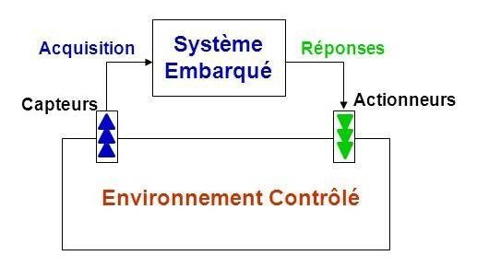Un système embarqué est tout système électronique et informatique autonome ne possédant pas des entrées sorties standards (écran, souris, clavier, etc.) conçu pour résoudre un problème spécifique (une ou quelques tâches spécifiques) mais n’est pas un ordinateur d’usage général.
5

  - Un système embarqué est un dispositif matériel comportant des parties
logicielles, utilisé pour contrôler et agir sur son environnement.
  - Observe les variations de son environnement grâce à des capteurs et agit sur lui grâce à des actionneurs.
  - Varie d’un simple contrôleur de lave vaisselle au système complexe de

guidage des missiles.


Les systèmes embarqués: Exemples(1)
6

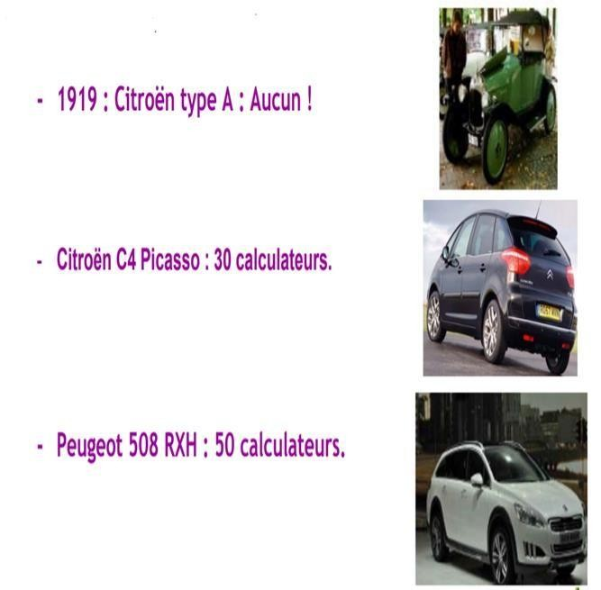
    - 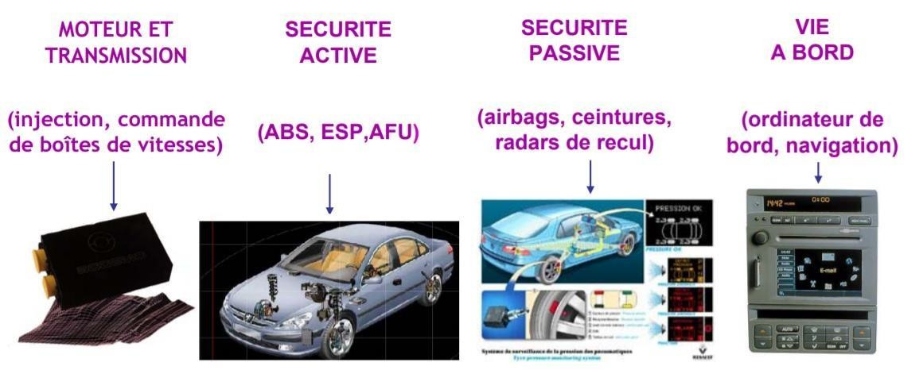Chaque fonction est « assurée » par un calculateur dans lequel sont implantées des lignes de codes.
- Il existe plusieurs systèmes enfouis dans les
automobiles:


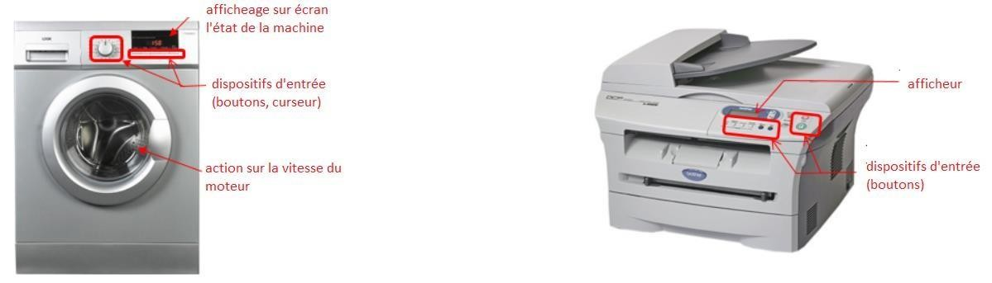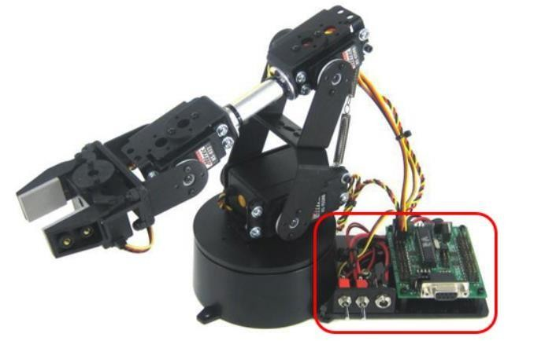Les systèmes embarqués: Exemples(2)

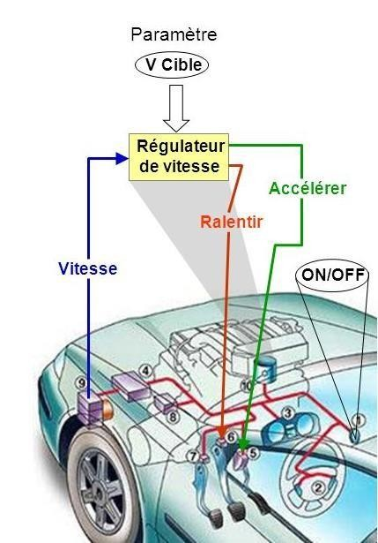
7


Les systèmes embarqués: Exemples(3)

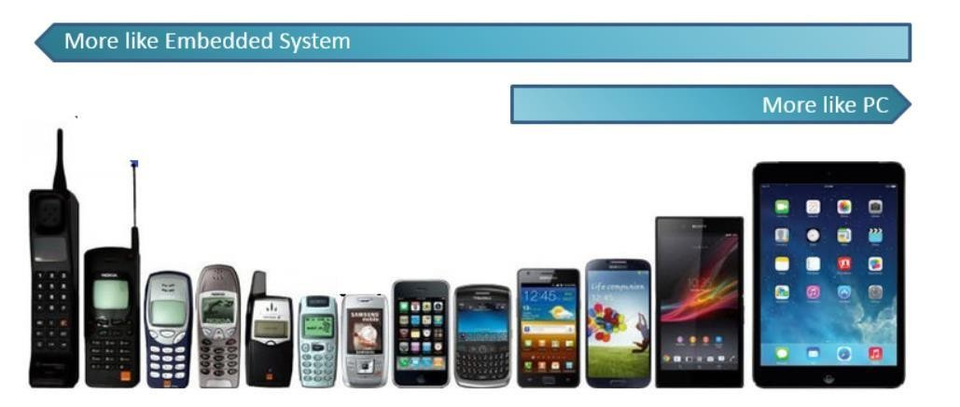

8


Les systèmes embarqués vs
systèmes informatiques traditionnels

Les systèmes embarqués se démarquent des systèmes informatiques traditionnels (type PC) selon plusieurs aspects :

  - Ils sont soumis à des contraintes de taille (intégration), de consommation électrique
(autonomie) et de coût importantes (grande série) ;

  - Ils sont en général assignés à une tâche bien précise. La taille des programmes et la quantité de mémoire (vive et morte), dont ils disposent, sont modestes (face à un micro-ordinateur) ;

  - Ils doivent communiquer avec des dispositifs d'entrées-sorties (IO) non standards : boutons, relais, résistances variables, moteurs électriques, LED, circuits intégrés logiques, etc.
  - Ils n'ont parfois aucun dispositif d'interface homme-machine : ni clavier, ni écran, ni disque, ni imprimante, etc. Par exemple, le contrôleur d'injection de carburant du moteur d'une automobile est totalement invisible pour le conducteur. 9


Les systèmes embarqués: Fonctionnement
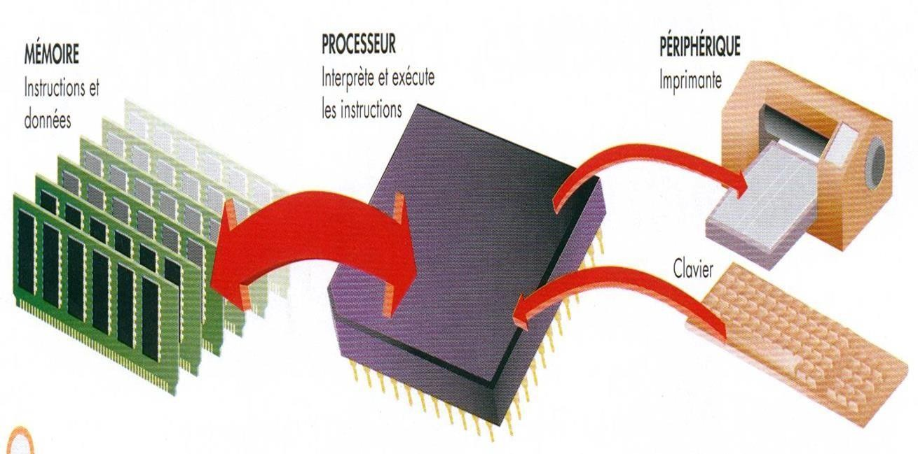
Les systèmes embarqués utilisent:
  - des microprocesseurs qui interprètent les instructions et traitent les données d'un programme.
  - des mémoires pour stocker les variables durant l’exécution du programme et le programme décrivant la/les quelques tâches à effectuer.
  - des périphériques (pour interagir avec le monde extérieur).
  - Ces éléments sont reliés par des bus.
10


Les systèmes embarqués: Fonctionnement
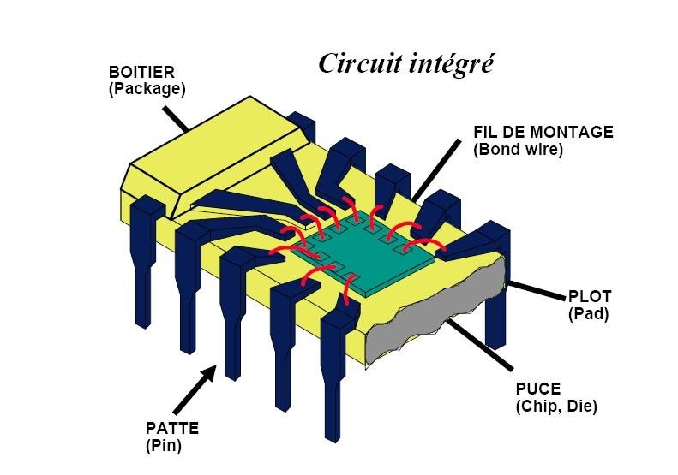⇒Les microcontrôleurs améliorent l'intégration et le coût d'un système à base de microprocesseur en rassemblant ces éléments essentiels dans un seul circuit intégré.
- Traditionnellement, ces composants sont intégrés dans des circuits distincts.
- Le développement d'un système à base de microprocesseur se trouve donc pénalisé par :
  - la nécessité de prévoir l'interconnexion de ces composants (bus, câblage, nappes de connexion) ;
  - la place occupée physiquement par les composants et les moyens d'interconnexion ;
  - la consommation énergétique et
la chaleur dégagée ;
  - le coût financier.

⇒Un microcontrôleur est donc un composant autonome, capable d'exécuter le programme contenu dans sa mémoire.
11


Un microcontrôleur : schéma bloc

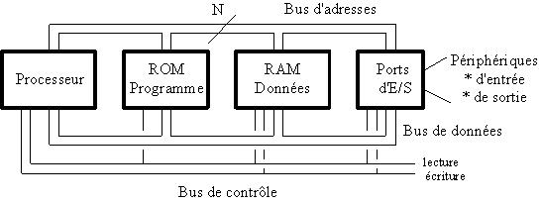
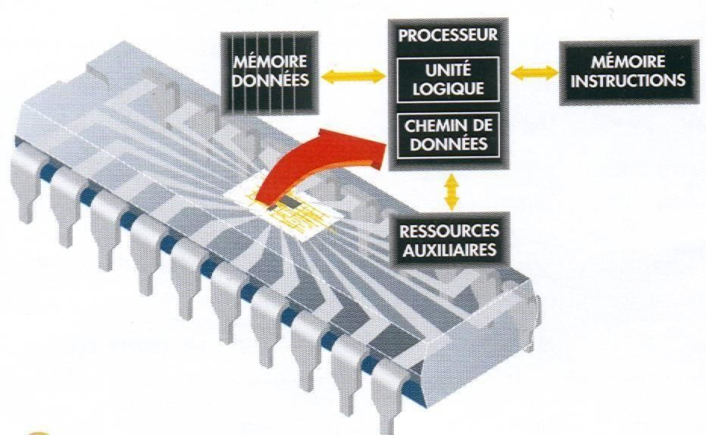

12


Les microcontrôleur : types

Sur le marché, il existe une diversité de microcontrôleurs.
- Le choix du microcontrôleur dépend de la complexité de l'application embarquée.

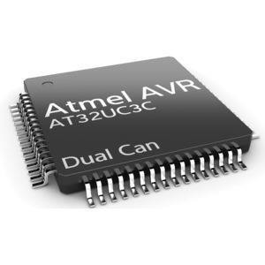
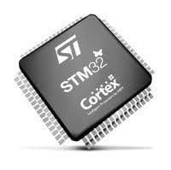
La différence réside dans:
  - Le nombre de bits du microprocesseur (8 bits => 64 bits)
  - La vitesse et puissance de calcul
  - La taille des mémoires (le nombre de lignes de codes varie de quelques lignes à des systèmes
d’exploitation embarqués…)
  - Les périphériques d’entrées/sorties pouvant y être connectés
  - Autonomie (consommation d’énergie)
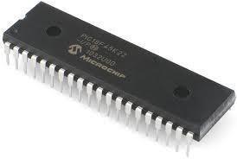
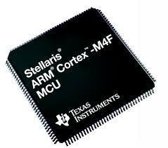
  - Temps de réaction (contraintes temps réel stricte: le manquement d’une échéance provoque une faute/temps réel souple: le manquement d’une échéance provoque une dégradation des performances )
  - Réponses aux interruptions matérielles et logicielles
  - Connectivité (wifi, Ethernet, SPI, I2C…)
  - Le domaine d’application (environnement d’utilisation)
  - Le fabricant (Microship, Texas Instruments, Stmicroelectronis…)
  - … 13


Evolution…
L’informatique ambiante
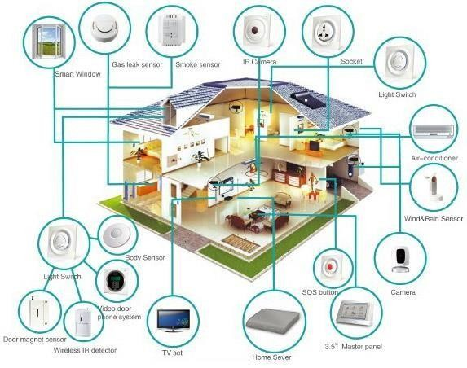
  - Imaginez un monde où tous les objets sont capables d’échanger des informations et de communiquer entre eux.

  - L’informatique ambiante met en œuvre des dispositifs communicants et intelligents dans les objets du quotidien avec des applications et de services interagissant sans limite avec l’environnement physique et l'utilisateur.

Applications: dans la maison, la voiture avec des réseaux de capteurs, mais aussi de services ambiants de plus en plus interactifs pour des ensembles d'utilisateurs.
14


Evolution…
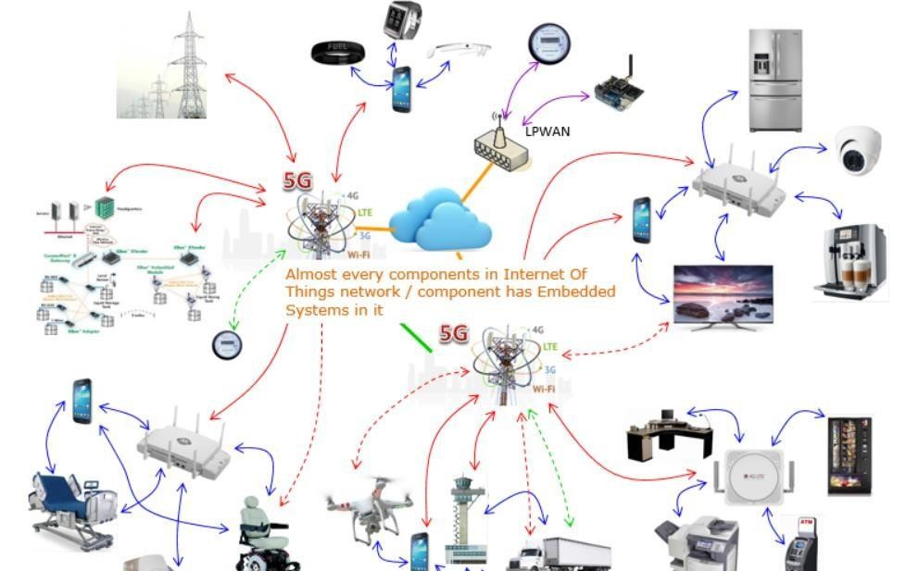 Objets connectés, Internet des Objets (IoT)
15
- Et si tous les objets sont capables d’échanger des informations, de communiquer entre eux et d’interagir avec leurs utilisateurs en utilisant Internet à travers plusieurs technologies.
⇒ C’est le monde de l’Internet des Objets.( IoT )

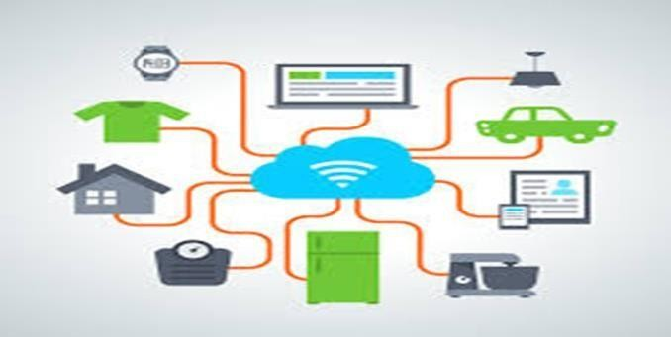


Evolution…
16
Objets connectés, Internet des Objets (IoT)

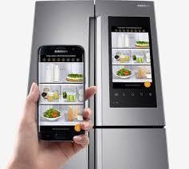
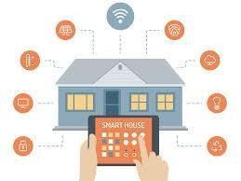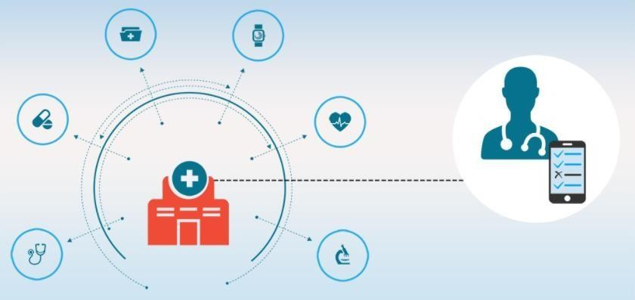Smart city
Healthcare
Smart buildings
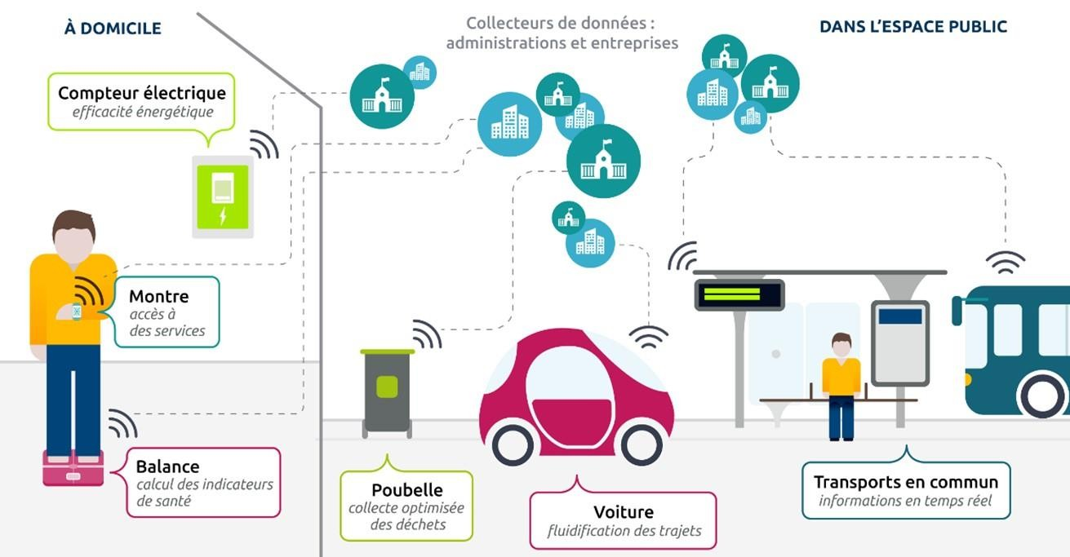


Evolution…
Convergence de diverses technologies
  - 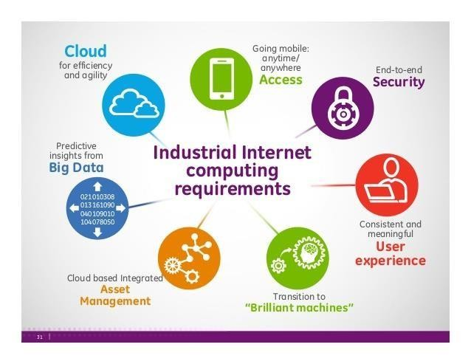Ces technologies du « cœur de filière » numérique (logiciel embarqué et objets connectés, cloud computing, Big data, calcul intensif et simulation numérique, sécurité numérique) modifient profondément notre environnement et impactent l’ensemble des activités industrielles et de services.
17

  - Leur maîtrise constitue donc un élément-clé de compétitivité industrielle.


L ’embarqué à ESPRIT

  - SLEAM:
(Systèmes Logiciels Embarqués, ambiants et mobiles).

Diplôme National d’Ingénieur Informatique option Embarqué

  - IoSyS:
(Internet of Things Systems & Services)

Diplôme National d’Ingénieur en télécommunications option Internet of Things

18


Un ingénieur embarqué dans le milieu

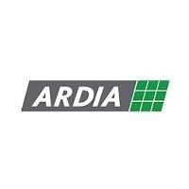professionnel en Tunisie et à l’étranger


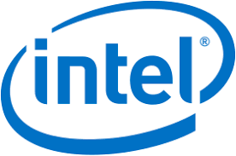

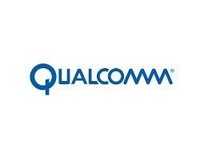…
19

